2021年度末広小学校3年生 環境体験学習報告書 石原 則幸
行事名 | 末広小学校 環境体験学習3年生 春・夏の部 生きもの、水生生物
実施日時 | 2021年7月15日（木曜日）10時30分～12時10分
場所 | 3階 視聴覚室
内容  テーマ | 新型コロナ禍で小学校での環境体験学習を学校担任教師と話し合いの結果、教室を出ての校外学習は行わず、教室での授業を授業内容は任されて行なった。  テーマ 生きもの・水生生物
対象 | 末広小学校 3年生1組 2組合同
ＭＮＣスタッフ | 木村・石原
経過・状況  （授業）） | スケジュール  10：00 視聴覚室でPC、プロジェクター、動作確認準備開始  10：40 子どもたち集合 初めの挨拶と学習の目的説明  10：45～12：10  生きものについて  動物は、植物は どちらにも入らないもの・キノコ類  食物連鎖 植物が作る食べ物を動物が食べて生きている。  食べる、食べられる関係、私たちは生きている、生かされている。  もも、クリ三年、かき八年 ほんと？  タネを蒔く、何処で育つ、  一番小さいタネ、ケシのタネ  一番大きいタネ、椰子の実 それぞれの実物を見、触ってもらった。  水生物について  生き物のすみ分けによる、川の水質調査・・・猪名川水質調査ハンドブックを用いて説明  武庫川、仁川、逆瀬川に生きる水生生物(動物)について  さかなの仲間たち・・代表的なさかなと特定外来生物ブラックバスなど  人間の鼻の穴、魚の鼻の孔・・・について  水生昆虫・トンボ、カゲロウ、トビケラ、カワゲラ、コウチュウ、カメムシ  昆虫の変態完全変態、不完全変態 幼虫と成虫の姿と変態  セミの一生 土の中が長い  その他 甲殻類(カニ、エビ）、貝類(カワニナ)、両生類(カエル)、爬虫類  (カメ)など  海から20ｋｍ以上離れた川で見られるカニ（サワガニとモクズガニ）  特定外来生物について ブラックバス、ウシガエル。・・・  今年度の環境体験学習は5月実施予定の春の部は緊急事態宣言下で行われず、６月に武庫川で水中の生きものを観察するところであったが、学校担当者と協議し教室でスライド等を使って授業を行った。テーマは春の部でプレゼンの生きもの、動物、植物、植物の生長、食物連鎖などを、水生生物に関連して、地球の水、水の中の生きもの、環境の調和の必要性などを話しました。
授業風景 | 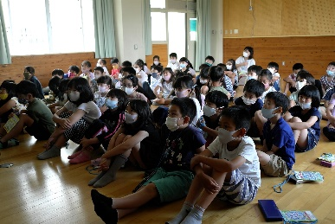  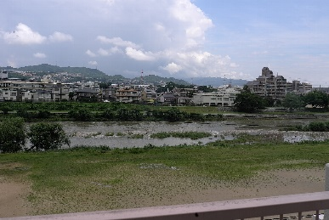  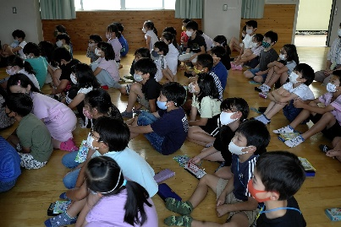  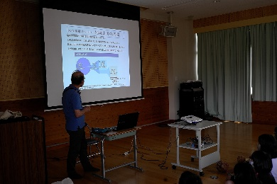  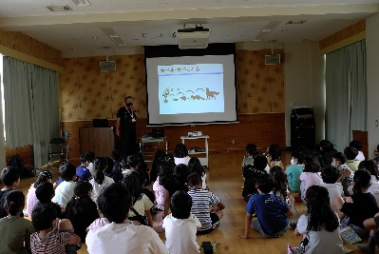  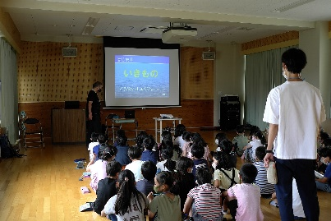  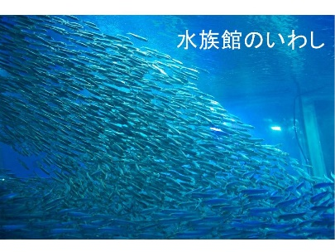  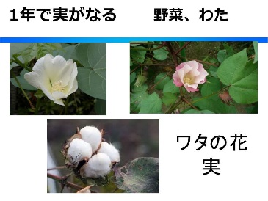  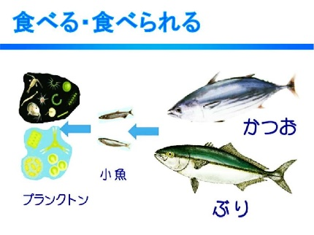  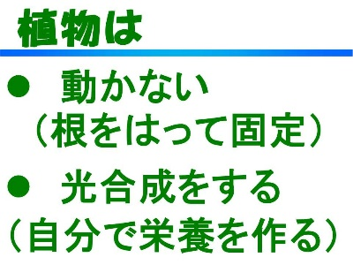  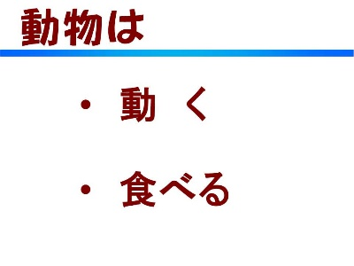  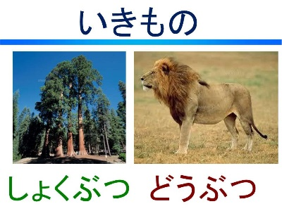  今回はスライドで見せている、ヤシの実とケシの実の実物も見てもらいました。  ヤシの実は珍しいのか、興味いっぱい、お話しを中断しなければなりませんでした。  講師の授業の後、子どもたちに感想、まとめの発表をしてもらいました。  生きものの生態や姿に興味を持ってもらったと思います。  環境体験学習は実際に野原や河原に出て、自然の姿を体験することに勝るものはありません。子どもたちがどれくらい私達の話す内容を理解できたか分かりませんが、共に楽しい時間を過ごしてもらえたのは喜びです。  これから秋の学習の準備に入ります。このコロナ禍、どのような学習ができるか模索が続きます。実施の折には関係の皆さまのご協力をお願いいたします。

